ИНСТРУКЦИЯ ПО НАСТРОЙКЕ УРОВНЕМЕРОВ MICROPILOT S FMR532 ДЛЯ ПРИМЕНЕНИЯ НА РЕЗЕРВУАРАХ С ПЛАВАЮЩЕЙ КРЫШЕЙ

ИЗМЕРЕНИЕ С ПОМОЩЬЮ УРОВНЕМЕРА FMR532
Уровнемер Micropilot S FMR532 (далее – прибор) предназначен для измерения уровня в успокоительной трубе (байпасе) на резервуарах с плавающей крышей типа РВСПК. На этапе обучения прибор сохраняет значения инструментальных погрешностей в таблицу коррекции индексов (далее – таблица ИК). На результаты измерения уровня влияет форма и конструкция успокоительной трубы. В таблице ИК сохраняется набор поправочных коэффициентов, позволяющий устранить это влияние.

АЛГОРИТМ АКТИВАЦИИ ТАБЛИЦЫ ИНДЕКСОВ, ЗАДАННЫХ ПО УМОЛЧАНИЮ
По умолчанию синхронизация прибора с таблицей индексов выполняется в следующих ситуациях:
- При включении прибора.
- При выключении/включении анализа фазы (функция autocorrection on/off).
- При изменении настроек условий процесса прибора из режима "турбулентная поверхность" в "стандартный" режим.
- При достижении уровня ограниченной области верхней или нижней части и выходе за эту область. Ограниченная область в верхней части составляет 2 м от фланца, а в нижней части – 1 м от уровня калибровки при пустом резервуаре.

КОНФЛИКТ С АЛГОРИТМОМ ПО УМОЛЧАНИЮ
Конфликт с алгоритмом по умолчанию возникнет, пока анализ фазы не будет включен/выключен, но в это же время может происходить случайный скачок фазы. В подобной ситуации прибор создаст смещение приблизительно на 24 мм в одном или другом направлении и не будет повторно синхронизироваться с таблицей ИК. Смещение в 24 мм сохранится до момента повторной синхронизации прибора с коррекции индексов и коррекции положения фазы.
Причиной случайного скачка фазы может стать сварной шов, зазор между двумя фланцами или любое другое препятствие в успокоительной трубе, вызывающее переход прибора в другое положение фазы. Такие препятствия создают частоты, и эти частоты могут создавать помехи для сигнала уровня. Чтобы избежать этой проблемы, изучите формальные рекомендации Endress+Hauser (руководство по монтажу), касающиеся конструкции успокоительной трубы, а также предельных значений зазоров, сварных швов и размеров отверстий. Несоблюдение этих ограничений может привести к случайному скачку фазы. Без подобных воздействий прибор будет функционировать правильно согласно алгоритму, заданному по умолчанию.

РАЗРЕШЕНИЕ КОНФЛИКТА С АЛГОРИТМОМ ПО УМОЛЧАНИЮ В СЛУЧАЕ ЕГО ВОЗНИКНОВЕНИЯ
Если произошел случайный скачок фазы и прибор не синхронизировался с таблицей ИК, можно активировать функцию непрерывной синхронизации с таблицей ИК. Однако перед включением этой функции следует убедиться в том, что таблица ИК не содержит ошибок. Ошибки могут возникнуть в том случае, если успокоительная труба была создана с нарушением рекомендаций изготовителя или турбулентность жидкости на этапе обучения прибора оказалась слишком большой. Поэтому рекомендуется обратиться к специалисту компании Endress+Hauser и выяснить, подходит ли таблица ИК для алгоритма с использованием непрерывной синхронизации.
Примечание: Накопленный опыт показывает, что этап обучения для создания таблицы ИК рекомендуется начинать с заполненного резервуара. Процесс опустошения резервуара часто проходит более плавно по сравнению с процессом его заполнения.

ПОСЛЕДОВАТЕЛЬНОСТЬ ДЕЙСТВИЙ

ЗАПУСК ЭТАПА ОБУЧЕНИЯ И ЧТЕНИЕ ТАБЛИЦЫ ИК
Первоначально необходимо настроить прибор используя меню Basic Setup (базовая настройка), задать диапазон измерений, записать карту подавления ложных эхо-сигналов (mapping) и осуществить сброс Истории (History Reset).
Запустите на приборе этап обучения (начинается сразу после сброса истории) при заполненном резервуаре. После полного опустошения резервуара подключите ноутбук с устройством Commubox FXA193 с ToF-адаптером к разъему второго служебного порта (сервис разъем см. Рис.1) Micropilot S FMR532 и выполните считывание таблицы ИК с помощью ПО Index Tool V2.0 (предоставляется по запросу).
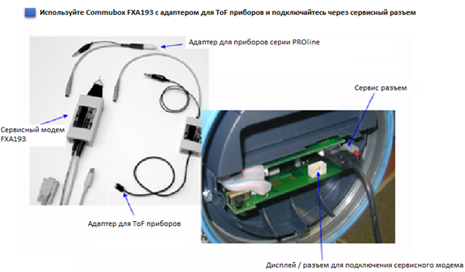
Рис.1

Откройте интерфейс Index Tool V2.0 для соответствующего COM-порта (проверить номер СОМ порта, куда подключен сервисный модем, в Диспетчере задач Windows) (см. Рис.2). Затем выберите опции "Single Read out" (Однократное считывание данных) и "Save File" (Сохранить), чтобы сохранить таблицу ИК в файл формата *.csv. При использовании прибора с версии прошивки не выше 01.03.00 (в приборах выпущенных до 01.04.2009) возможны появления сообщений об ошибке от Index Tool, игнорируйте его.

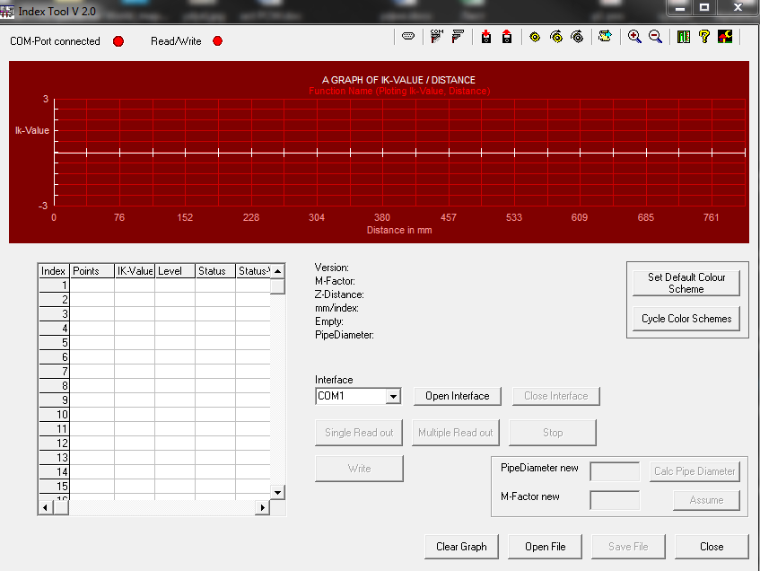
Рис.2

ИМПОРТ ТАБЛИЦЫ КОРРЕКЦИИ ИНДЕКСОВ В EXCEL
Прежде всего, необходимо отметить, что следующие этапы должны выполняться только обученным персоналом (иметь сертификаты обучения по продукту Tank Gauging).
Если вы не проходили обучение, обратитесь за помощью в службу технической поддержки Endress+Hauser и отправьте файл *.csv.
Если вы проходили обучение по приборам Micropilot S, продолжайте выполнение процедуры:
- Откройте любую из доступных версий Microsoft Excel на ноутбуке или компьютере, и выполните импорт файла *.csv (см. Рис.3).

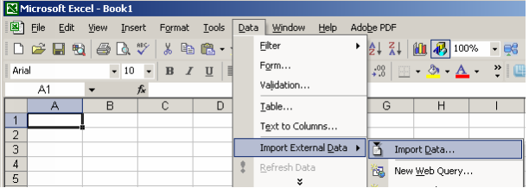
Рис.3
- Появится окно мастера "Text Import Wizard" (Мастер импорта текста) (см. Рис.4). На шаге 1 выберите опцию "Delimited" (С разделителями).
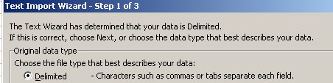
Рис.4

- На шаге 2 (см. Рис.5) выберите опцию "Semicolon" (Точка с запятой) и нажмите кнопку "Finish" (Готово).
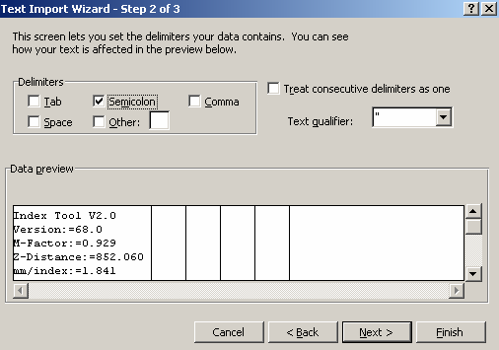
Рис.5

- После этого на рабочем листе Excel должна появиться таблица. Выполните прокрутку вниз до появления первой записи индекса. Убедитесь в наличии зоны Safe от крыши до дна резервуара (см. Рис.6).

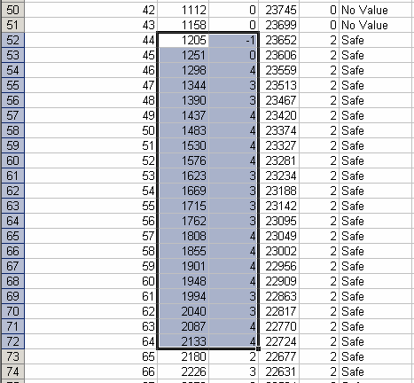
Рис.6

- Отметьте записи от первых (расстояние и значение индекса) до последних значений и создайте график XY (см. Рис.7).
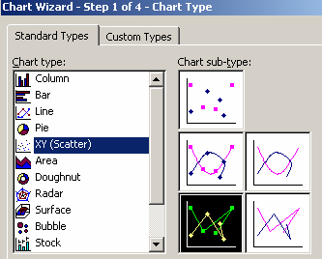
Рис.7

АНАЛИЗ ТАБЛИЦЫ ЗНАЧЕНИЙ КОРРЕКЦИИ ИНДЕКСОВ
После создания графика по оси абсцисс будут представлены значения расстояния от фланца (позиция 0), а по оси ординат — значения коррекции (см. Рис.8). В представленном примере (см. Рис.8) разница между значениями для разных позиций не превышает 4. Это указывает на то, что таблица ИК является правильной.
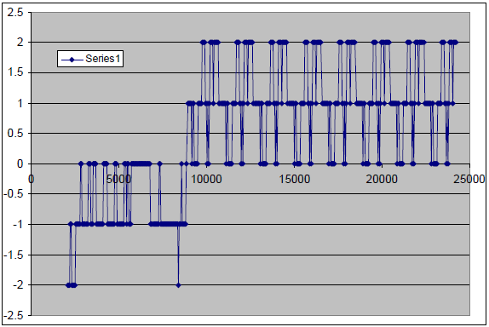
Рис.8

Если в таблице значений ИК присутствуют значения больше 4, в этом положении произошел скачок фазы, который необходимо исправить. Очень часто эти положения соответствуют препятствию, зазору или большому сварному шву, которые создают помехи. Подобная таблица ИК в сочетании с функции непрерывной синхронизации будет работать некорректно: в этой позиции можно увидеть скачки уровня на графике (выделено красным на Рис.9). В случае обнаружения такой таблицы ИК обратитесь в службу поддержки. Специалисты смогут скорректировать таблицу инструментальных погрешностей, чтобы исключить скачки.
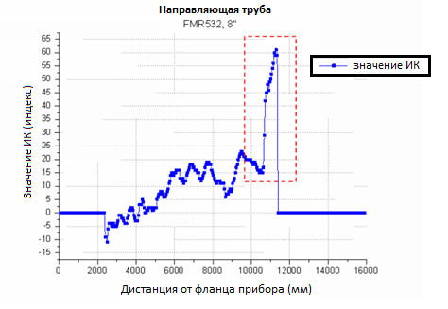
Рис. 9

ЗАГРУЗКА ТАБЛИЦЫ КОРРЕКЦИИ ИНДЕКСОВ

Если в ходе анализа таблицы ИК не были выявлены скачки фаз и коррекция таблицы не требуется, можно перейти к разделу «Активация функций непрерывной синхронизации».

Если в таблице ИК отмечены скачки фаз (скачки более 4), требуется коррекция таблицы ИК. Откройте программное обеспечение Index Tool (см. Рис.2) и нажмите кнопку "Open File" (Открыть файл).

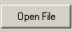

Выберите файл *.csv со скорректированными значениями инструментальной погрешности таблицы ИК на сохраненном жестком диске ноутбука или компьютера и нажмите кнопку "Write" (Запись), а затем следуйте инструкциям.

АКТИВАЦИЯ ФУНКЦИИ НЕПРЕРЫВНОЙ СИНХРОНИЗАЦИИ
После проверки правильности таблицы ИК в приборе нужно активировать функцию непрерывной синхронизации. Для этого перейдите к пункту подменю "Debug" (Отладка) в меню сервис (Service → Debug) на дисплее уровнемера Micropilot S FMR532 или в предустановленном программном обеспечении FieldCare (можно скачать на сайте www.ru.endress.com в разделе Документация/ПО).
Введите число 194 в поле "debug index 1" и нажмите "Enter" (Ввод). Затем введите число 3 в поле "debug index 2" и нажмите "Enter"(Ввод). В поле "debug value" должно появиться значение 0.000.
Это число указывает на то, что активирован алгоритм использования таблицы ИК, заданный по умолчанию ("default"). При появлении в этом поле любых значений, отличающихся от 0 или 1, заново введите числа в поля "debug index 1" и "debug index 2" и подождите 10 секунд, чтобы убедиться – исчезло ли число.
Чтобы активировать непрерывную синхронизацию с таблицей ИК введите значение 1 в поле "debug value" и нажмите "Enter". После этого прибор будет использовать алгоритм непрерывной синхронизации с таблицей ИК.

Для защиты внесенных изменений от отказа питания или перезагрузки прибора необходимо выполнить другую команду отладки. В противном случае при отказе питания или после перезагрузки настройки будут сброшены.
Для сохранения изменений введите значение 190 в поле "debug index 1" и значение 1 в поле "debug index 2".
Подождите 10 секунд и введите значение 1 в поле "debug value".
Подождите около 10 секунд, чтобы прибор успел передать команду.
Через 10 секунд введите в поле "debug value" значение 0 и подождите 10 секунд для правильной передачи данных.
После выполнения этой процедуры настройки будут сохранены.
Выключите и включите прибор, а затем убедитесь в том, что в поле "debug value" для индексов отладки 194/3 по-прежнему отображается значение 1 и функция непрерывного чтения таблицы ИК по-прежнему активирована. Если это не так, выполните процедуру, описанную в этом разделе, еще раз, увеличив время ожидания.

ПОВЕДЕНИЕ ФУНКЦИИ НЕПРЕРЫВНОЙ СИНХРОНИЗАЦИИ
После активации алгоритма непрерывной синхронизации прибор будет непрерывно считывать данные из таблицы ИК и корректировать показания уровня "точной огибающей". Теперь в случае возникновении случайного скачка фазы прибор обеспечит считывание скорректированной таблицы ИК и вернет показание уровня в правильное положение фазы, а также устранит смещение в 24 мм. Прибор считается настроенным.

КОРРЕКТИРОВКА НАСТРОЙКИ ПРИБОРА
После проведения настройки прибора необходимо сохранить настроечные параметры прибора. В случае некорректных измеряемых значений на измеряемом диапазоне необходимо произвести пересчет диаметра трубы используя ПО Index Tool V2.00, после чего необходимо заново провести обучение прибора со сбросом истории (History Reset). После прохождения прибором обучения и анализа таблиц ИК необходимо провести ручные замеры на всем измеряемом диапазоне, и в случае необходимости активировать функцию dip table (таблица ручных замеров, см. руководство по эксплуатации).
В случае использования ноутбука и устройства Commubox FXA193 с ToF-адаптером после настройки прибор автоматически переходит в режим измерения. При настройке через дисплей прибора необходимо нажать кнопки - и +, чтобы выйти из режима настройки на экран отображения измеряемых величин.

Контакты службы технической поддержки:
Эндресс+Хаузер, Сервис
Варшавское шоссе, 35, стр.1117105 Москва, Российская Федерация
Тел.:8 800 222 40 30
Тел.: +7 495 783 28 53
helpdesk@ru.endress.com

